毕业论文（设计）学生版操作说明

一 操作流程
根据学生是否进行毕业论文题目的申请，分为以下两个流程。
- 学生选题→文件下载→文件上传
- 学生毕业论文申请→学生选题→文件下载→文件上传

二 学生选题
- 登陆教务系统（WEB端），点击学生选题，然后点击【选择】按钮，即可。
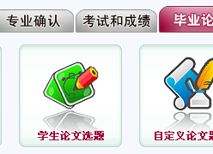
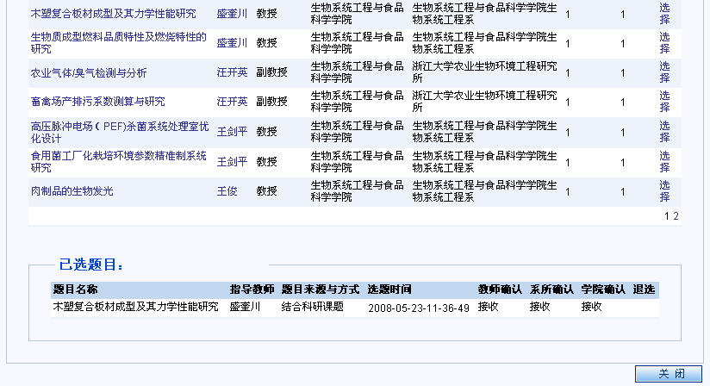
- 等待选题的确认，是否通过确认，可以在学生选题的页面下方查看到结果。
- 选择之后还可以进行退选，只要退选按钮即可。

三 学生论文文件下载
- 进行毕业论文（设计）论文文件的下载。下载相关的模版。页面如下：
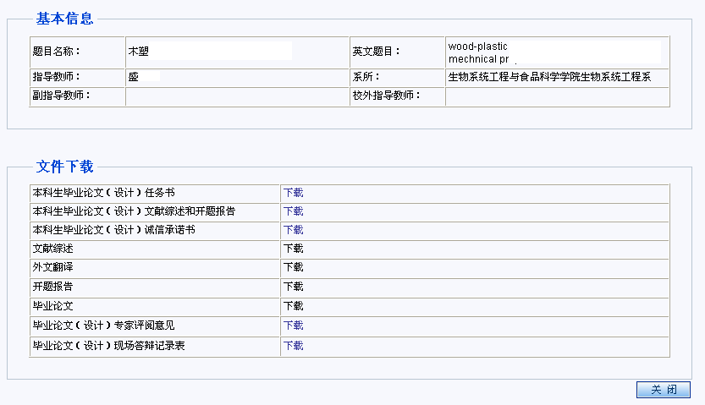

四 学生论文文件的上传
进入以下界面即可进行相关文件的上传。
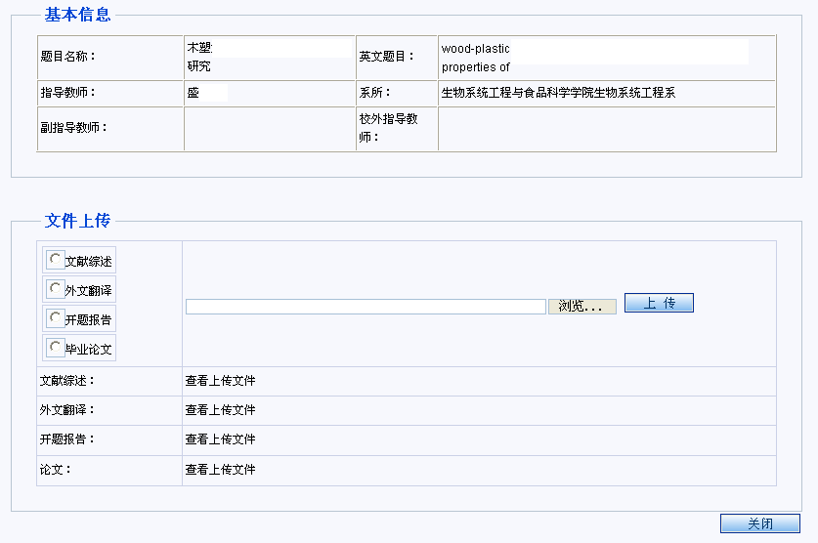

五 学生论文申请
- 若是学生自己进行论文的申报，则进入学生毕业论文题目申请页面。
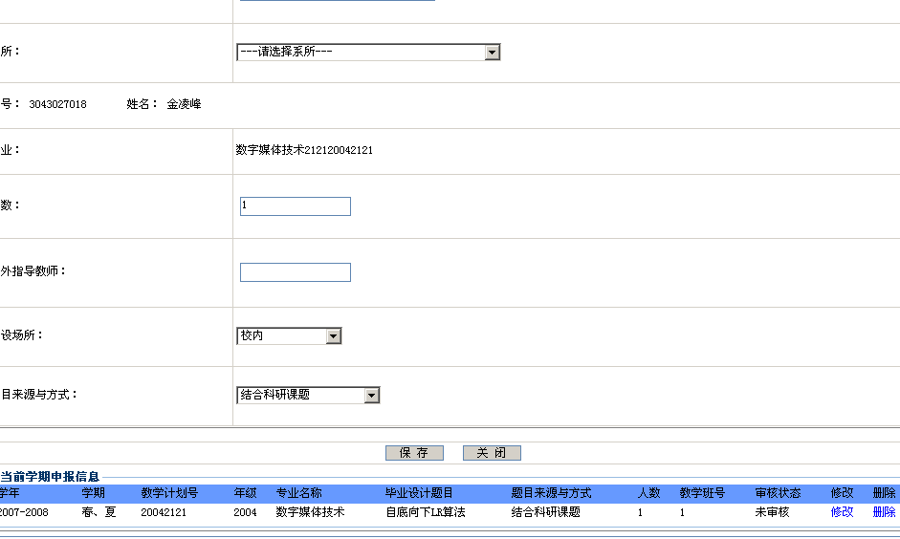
- 如果论文被否决，则在学生选题中不显示该记录。若是论文被批准，则在学生选题中显示已经选择了该论文题目，等待教师，系所，学院进行选题的确认即可。

